Geachte heer/mevrouw,

Wij brengen u graag op de hoogte van de vooruitgang op de werf en van de werkzaamheden die we binnenkort uitvoeren. Hou er rekening mee dat de genoemde data in deze brief informatief zijn. Ze kunnen nog wijzigen door o.a. de weersomstandigheden..

Afbeelding met buitenshuis, hemel, Bouwmateriaal, voertuig

Door AI gegenereerde inhoud is mogelijk onjuist.De werkzaamheden zijn nu in een volgende fase beland. We starten namelijk met de heraanleg van de straat. Die begint met de plaatsing van de kantstroken. Die voeren we uit in beton dat we ter plaatse storten.

Voor deze werken gebruiken wij onze glijbekistingsmachine. Die verwerkt het verse beton stapvoets tot de gewenste vorm. Op voorhand verwijderen wij wel de opritten.

Afbeelding met buitenshuis, hemel, boom, weg

Door AI gegenereerde inhoud is mogelijk onjuist.Voor de start van de werken plaatsen we op regelmatige afstand ijzeren priemen. Daaraan bevestigen we een koord dat de hoogte en afstand aangeeft aan de machine. Waar mogelijk voorzien wij plaatsen waar u aan de andere kant van het gespannen koord kan geraken. Het plaatsen van de priemen en het koord staat gepland op **dinsdag 03/06**. Gelieve dus vanaf dinsdag 03/06 omstreeks 06u30 de auto’s buiten de werfzone te plaatsen!

De uitvoering van het beton is voorzien op **donderdag 12/06 en vrijdag 13/06.**

**Betreed of beschadig de pas aangelegde betonverharding a.u.b. niet** (voetgangers, fietsers, auto’s, huisdieren, handschriften e.d.). Indien het bestuur het resultaat afkeurt, moeten de beschadigde delen namelijk terug opgebroken worden. Met alle hinder, kosten en vertragingen tot gevolg.

Mocht u het verse beton willen oversteken, doet u dat het beste door een eindje rond te lopen of door voorzichtig via een straatkolk over te stappen.

Nadat de kantstroken voldoende uitgehard zijn zullen wij de fundering plaatsen tussen de kantstroken. Het plaatsen van de fundering staat momenteel gepland op **woensdag 18/06 en donderdag 19/06.**

Als dan de fundering geplaatst is zal vervolgens de onderlaag asfalt geplaatst worden. Dit staat gepland op **vrijdag 27/06.**

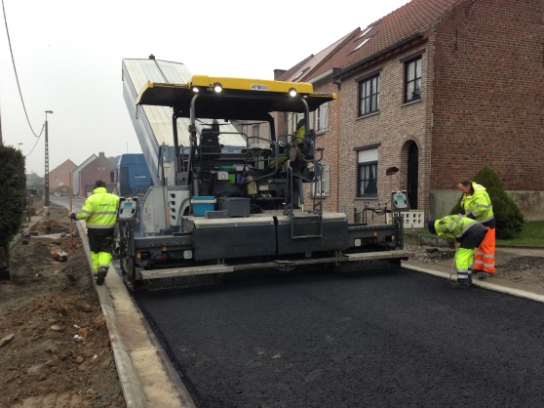De onderlaag asfalt leggen we aan met een machine die we “de finisher” noemen (zie foto links). Die plaatst over de volledige lengte het warme asfalt. Tijdens die werken is de rijweg volledig afgesloten.

Na de verdichting van het asfalt, duurt het nog enkele uren vooraleer het voldoende afgekoeld is en de rijweg terug open gesteld kan worden door onze werknemers.

Nadat de onderlaag asfalt geplaatst is zullen wij de opritten terug toegankelijk maken met steenslag zodat je deze terug kan gebruiken.

**Zoals je hierboven reeds gelezen hebt is het noodzakelijk dat alle auto’s vanaf dinsdag 03/06 tem vrijdag 27/06 buiten de werfzone geparkeerd staan zodat alle werken vlot kunnen verlopen.**

**Uiteraard is het wel mogelijk om buiten de werkuren tot jullie opritten te rijden indien jullie boodschappen of dergelijke moeten uitladen.**

Van onze kant zullen wij ons uiterste best doen om de hinder tijdens de werken tot een minimum te beperken. Mochten er zich toch moeilijkheden voordoen, dan kan u steeds terecht bij de werfleider ter plaatse of via ons **algemeen nummer 014 62 22 11** of via [info@dca.be](mailto:info@dca.be).

Met vriendelijke groeten,

DCA Infra